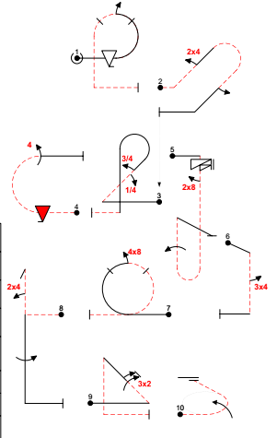

1 Positief in , P loop pos snap rol getrokken 5/8 loop met ½ geïntegreerde rol bovenin ,recht naar beneden, negatief uit

2 Gedrukte 45 graden trombone met 2x ¼ rol op en ½ rol neer positief uit

3 Teardrop in 45 graden ¼ rol en ¾ rol tegengesteld getrokken 5/8 loop negatief uit\

4 Negatieve snap rol , Halve gedrukte loop , 4 punts rol positief uit.

5 1 ½ slag spin , 2/8 rol tegengesteld, gedrukte humpty met hele rol op gedrukt positief uit

6 half vierkant met ¾ puntsrol naar beneden positief uit .

7 Looping met 4/8 puntsrol bovenin

8 Stallturn, 2/4 puntsrol omhoog, hele rol neer positief uit.  
9 Driehoek , 45 graden 3x ½ rol, negatief uit

10 vanuit rugvlucht 90 graden bocht met hele rol.